Introductiedag Bibliodrama:

Ruth, ik heb je pad gekruist…
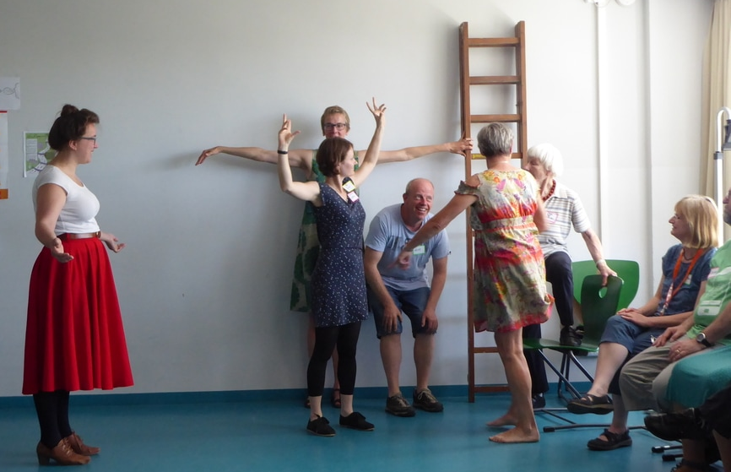
Op het Bijbelevent in 2016 mochten we een eerste keer een korte workshop aanbieden in het Bijbelhuis. De organisatie van de Europese Bibliodrama Conferentie die van 23 tot 27 augustus 2017 plaats vond in Groenhove, Torhout en 75 deelnemers mocht ontvangen uit 13 landen heeft heel wat energie gevraagd. Maar dat was meteen een krachtige impuls om ook in Vlaanderen nieuwe adem te geven aan bibliodrama.
We zijn dan ook heel blij om samen met het Bijbelhuis op zaterdag 27 januari een introductie- en belevingsdag bibliodrama te kunnen aanbieden.
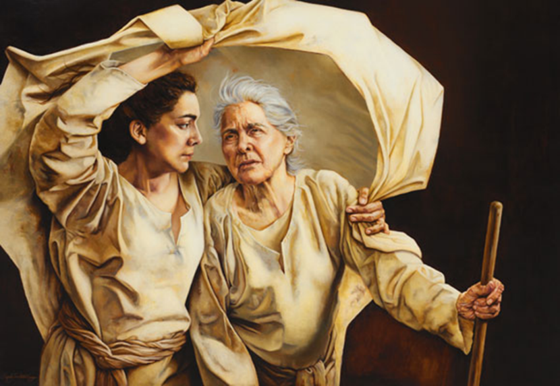
Wie wil kennismaken met deze indringende manier om met Bijbelverhalen te werken en tegelijk een inspirerende dag wil beleven, heten we van harte welkom.
We delen een hele dag het pad van Ruth. We ontdekken hoe haar verhaal het onze raakt en doorkruist. We laten ons uitdagen om zelf de weg van de vreemdeling te gaan, van hoop en wanhoop, van achterlaten en verder gaan, van terugkeren en vertrouwen… om zo nieuwe perspectieven te zien opengaan.

Bibliodrama is….
Bibliodrama is een actieve manier om een Bijbelverhaal te verkennen. Omdat iedere deelnemer persoonlijk de dialoog met de tekst aangaat, sluit het aan bij de geestelijke oefeningen. Omdat het in groep gebeurt en we samen met elkaar mogelijke betekenissen voor ieder, voor nu, voor de wereld uitproberen en onderzoeken, kunnen we ons ook plaatsen in de traditie van de midrasjim, waar ook samen gezocht naar sporen van de waarheid.
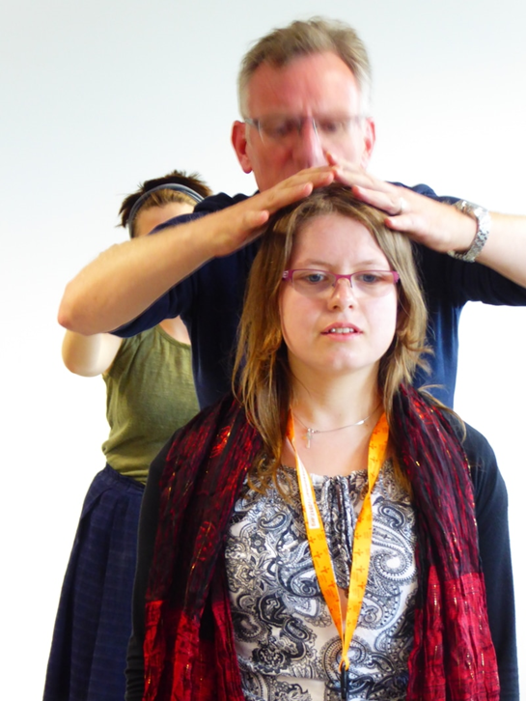
Een rijk gamma aan werkvormen nodigt een groep deelnemers uit om " aan de lijve" te ondervinden wat die verhalen ons te bieden hebben. Door rolinleving, dialoog en interactie, door lichaamswerk en beweging worden oude betekenissen vernieuwd en verbonden met het eigen leven en de maatschappij vandaag. Het oude verhaal van bijvoorbeeld Ruth handelt niet langer over ver vervlogen tijden en lang verdampte mensen, maar krijgt hart en handen, voeten en adem in het NU. Het gaat niet om " de Waarheid" maar om een mogelijke glimp van de waarheid die oplicht in het spel. Bibliodrama prikkelt de fantasie en het inleefvermogen, wakkert de lichaamstaal en observatie aan, daagt hart, lijf en hoofd uit...
De introductiedag laat je kennismaken met verschillende methodieken en voert je door de dag en doorheen het verhaal van Ruth. Het pad van de vreemdeling, de ervaring van de vluchteling is nooit veraf.
Samengevat kunnen we zeggen dat bibliodrama
een actieve en interactieve werkmethode is met een rijk gamma aan werkvormen
- die verhalen uit de Bijbel en andere tradities opnieuw laat ontdekken
- en nieuwe betekenissen laten oplichten
- geschikt voor elke leeftijd en doelgroep
- die verbeelding en inleving prikkelen
- denken, doen en zijn aanraken
- die symbolisch denken en creativiteit aanscherpen
- die het eigen leven met de Bijbels/levensbeschouwelijke boodschap confronteren en vice versa
- en bijdragen in het persoonlijk groeiproces en de spirituele zoektocht van deelnemers
- die nooit af…en telkens nieuw…is
Doelgroep
Bibliodrama is geschikt om ingezet te worden in diverse contexten, voor kinderen, jongeren en volwassenen. Het is een interactieve en speelse methode voor ieder die op een verdiepende en actieve manier wil werken met een (Bijbel)verhaal).
Mensen die willen proeven van de werkvormen als introductie op het volgen van een opleiding, zijn eveneens warm uitgenodigd.
Eye- hart- body – spirit openend
In bibliodrama
komen gestolde ervaringen en betekenissen tot leven.
In lijf en leden, door woord en daad ontstaat een samenspel
van oude verhalen in het hier en nu met mij en de (a)Ander.
Het Woord krijgt opnieuw adem en licht.
Heel de mens in hart en ziel wordt geraakt en gewekt en geroepen
Begeleiding
Jes Bouwen, ervaren bibliodrama trainer, die opleidingen volgde in diverse ( Europese) bibliodrama scholen en Anne Coussement, door de wol geverfde, creatieve bibliodrama begeleider met internationale ervaring zullen de dag begeleiden. Beiden zijn gebeten door het bibliodramabeestje en hanteren de methoden al meer dan 10 jaar in heel uiteenlopende settings.
Dagprogramma
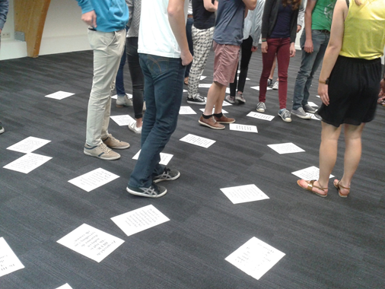
09.15 u.: welkom met koffie, thee of water
09.30 u.: inleiding en kennismaking
10.00 u.: Werkblok 1
11.15 u.: korte pauze met koffie, thee of water
11.30 u.: Werkblok 2
12.30 u.: lunchpauze met een assortiment broodjes
13.30 u.: Werkblok 3
15.00 u.: Afronding met ritueel moment
15.15 u.: korte pauze met koffie, thee of water, aansluitend bespreking over toepassingsmogelijkheden en vormingsgelegenheden.
16.30 u.: wel thuis

INSCHRIJVING
- Per mail:
marleen.palfliet@bijbelhuiszevenkerken.be
- Via tel:
0487/14 62 36
- Info via:
www.bijbelhuiszevenkerken.be
- Kostprijs introductiedag:
Opleiding en broodjeslunch € 50/persoon
- Uw inschrijving is definitief na ontvangst van een bevestigingsmail en na overschrijving van de deelnameprijs.
- Rekeningnummer van het Bijbelhuis Zevenkerken:
BE87 4751 1358 5194
- Inschrijvingen beperkt tot maximum 14.

MEER INFO OVER Bibliodrama
- www.hetleerke.com/bibliodrama.html
- www.kuleuven.be/thomas/page/bibliodrama/
MET MEDEWERKING VAN
